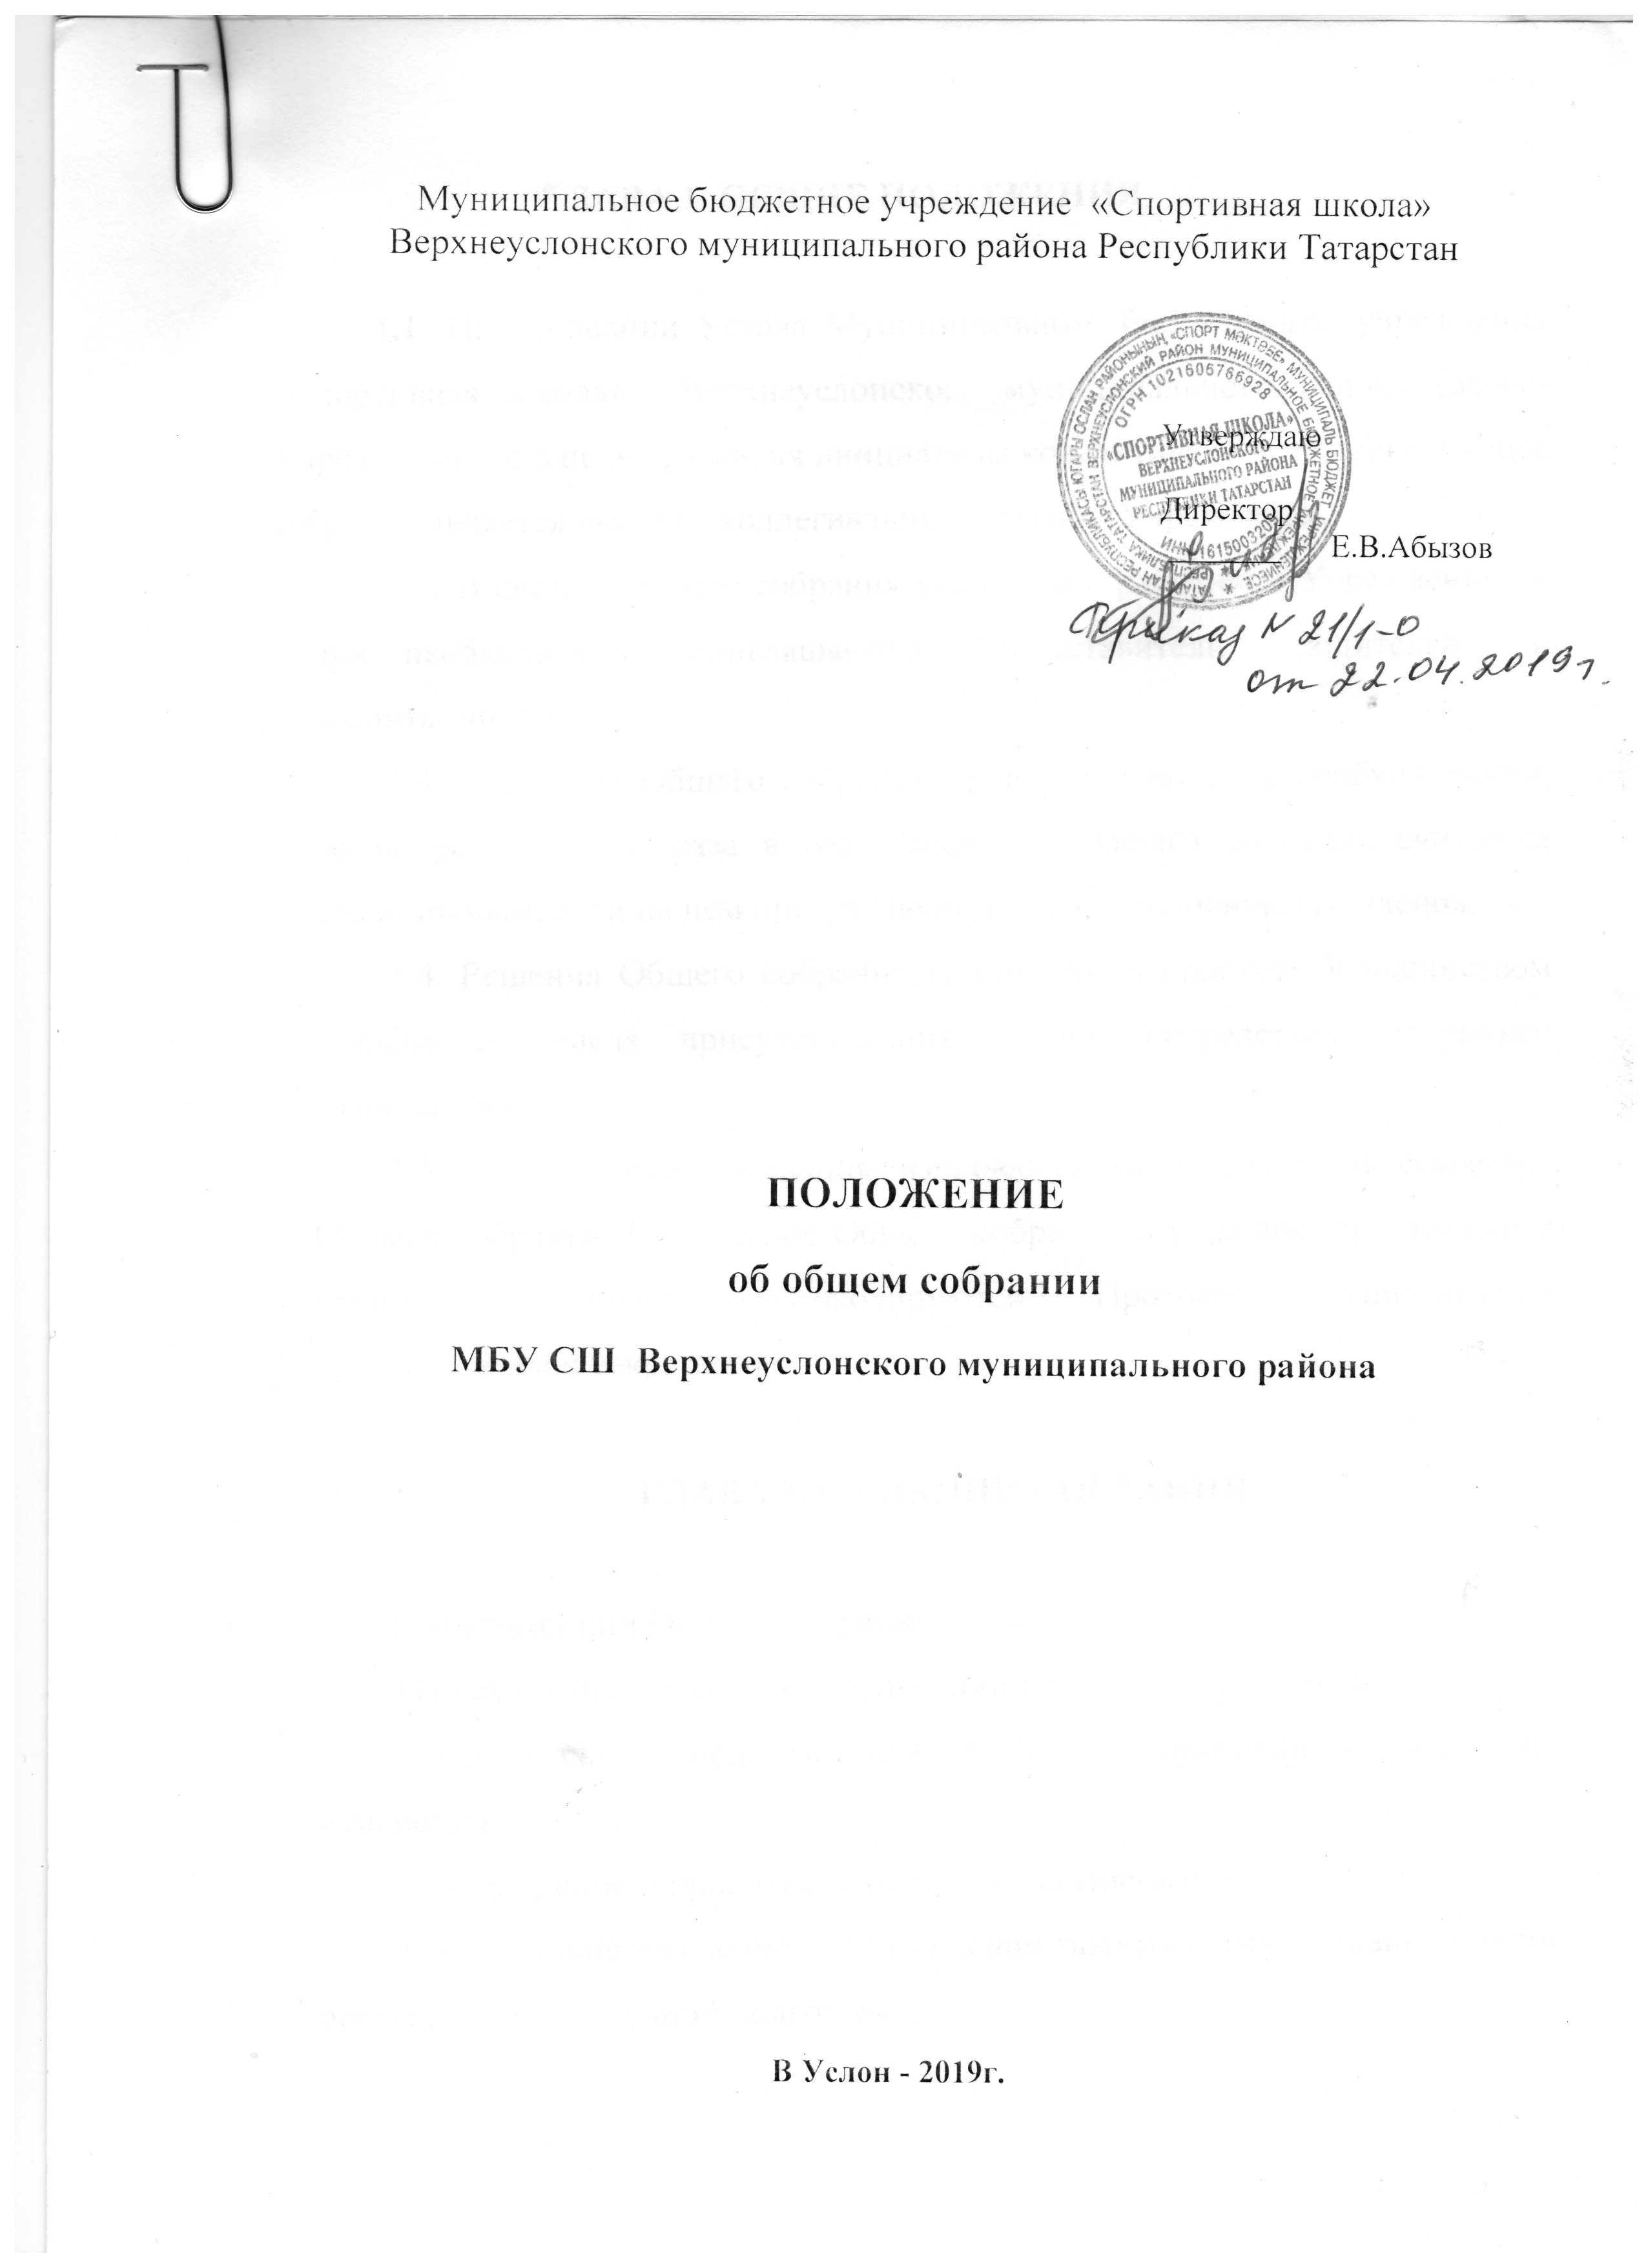

ГЛАВА 1. ОБЩИЕ ПОЛОЖЕНИЯ

1.1. На основании Устава Муниципального бюджетного учреждения «Спортивная школа» Верхнеуслонского муниципального района (далее-Учреждение) и в целях развития инициативы коллектива Учреждения, Общее собрание является высшим коллегиальным органом Учреждения.
1.2. В состав Общего собрания входят все работники Учреждения. А при необходимости приглашаются представители родителей и воспитанников.
1.3. Заседание Общего собрания проводится по мере необходимости, но не реже одного раза в год. Заседание Общего собрания считается правомочным, если на нем присутствует не менее половины его членов.
1.4. Решения Общего собрания принимаются простым большинством голосов от числа присутствующих членов посредством открытого голосования.
1.5. Для ведения заседания избираются председатель и секретарь Общего собрания. Проведение Общего собрания и решения, принимаемые Общим собранием, протоколируются. Протокол подписывается председателем и секретарем.

ГЛАВА 2. ФУНКЦИИ СОБРАНИЯ

2. 1.К компетенции Общего собрания относится:
1) обсуждение основных направлений развития Учреждения;
2) обсуждение и принятие проекта Устава Учреждения и внесение изменений в Устав;
3) обсуждение и принятие проекта коллективного договора;
4) содействие созданию в Учреждении оптимальных условий и форм организации спортивной подготовки;
5) контроль соблюдения надлежащих условий труда, прохождения спортивной подготовки, сохранения и укрепления здоровья воспитанников;
6) рассмотрение и утверждение кандидатов из числа работников Учреждения для представления к поощрению и награждению.
7) рассмотрение представителей работников в комиссию по трудовым спорам Школы.
8) повышение эффективности финансово-хозяйственной деятельности, привлечение внебюджетных средств для обеспечения текущей деятельности и развития Учреждения, стимулирования труда работников за счет внебюджетных средств.
9) утверждение коллективных требований к работодателю.
10) заслушивание отчетов комиссий о своей деятельности.

ГЛАВА 3. ПРАВА УЧАСТНИКОВ СОБРАНИЯ

3.1 . Каждый сотрудник Учреждения имеет право голоса на собрании.
3.2. Права сотрудников Учреждения регламентируются Трудовым кодексом РФ, правилами внутреннего трудового распорядка, Уставом и другими нормативными правовыми актами Российской Федерации.
3.3. Любой сотрудник Учреждения имеет право выступать на собрании с предложениями о совершенствовании учебно-тренировочного процесса и финансово – хозяйственной деятельности, условий работы сотрудников Учреждения.

ГЛАВА 4. ЗАКЛЮЧИТЕЛЬНЫЕ ПОЛОЖЕНИЯ

4.1. Данное положение вступает в силу после утверждения и является бессрочным.
4.2. Изменения и дополнения в положение вносятся по решению в случае необходимости.
4.3. Ответственность сотрудников Учреждения за решения собрания вытекают из положений Трудового кодекса РФ, Устава и правил внутреннего трудового распорядка.

